Semaine du 8/11/21

1. Correction du travail qui était à faire
Activité p 133
Correction du TP
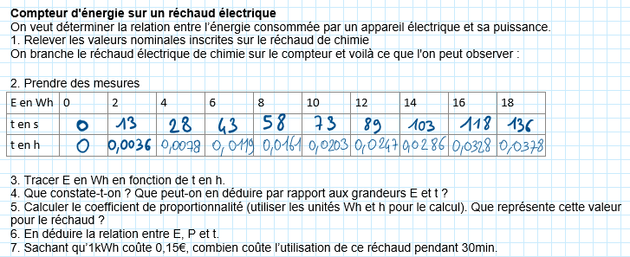
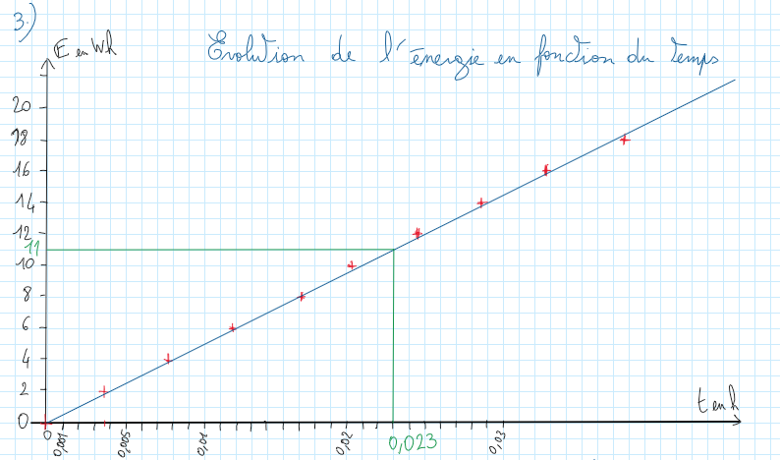
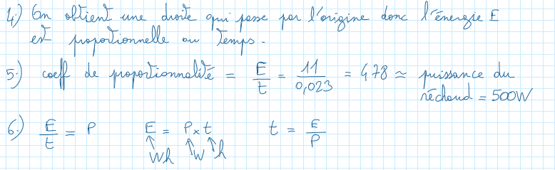
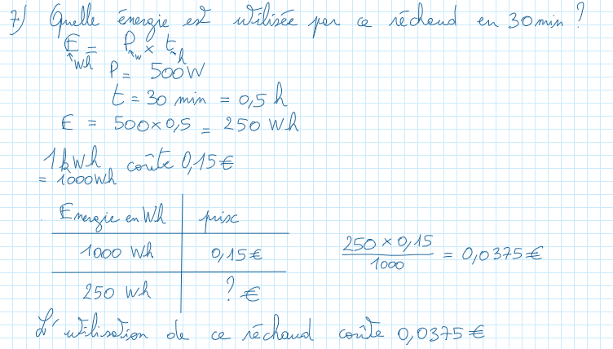

2. Leçon à écrire côté leçon

Chapitre VIIIb : L'énergie électrique

I. Energie électrique
Grandeur physique | Symbole de la grandeur physique | Unité | Symbole de l'unité | Appareil de mesure
Energie | E | Joule  ou  kilowattheure | J  ou  kWh | compteur électrique

II. Puissance et énergie
Pour calculer l’énergie électrique E consommée par un appareil de puissance P pendant un temps t, il suffit donc de multiplier la puissance électrique par le temps d’utilisation :
E = P x t
E en J, P en W et t en s
ou E en kWh, P en kW et t en h
Donc E= 1kWh = P . t = 1000 x 3600 = 3 600 000 J
Pour être à l'aise avec cette formule, il faut savoir convertir des durées : Voir méthode

III. Énergie, bilan et transferts
Activité p 136
L'énergie se conserve. L'énergie reçue par un dispositif est égale à celle qu'on obtient.
Le rendement est le pourcentage d'énergie utile obtenue.
Pour une lampe :
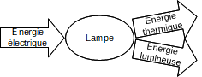
Pour un moteur
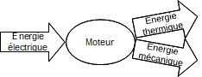
Pour une résistance chauffante :
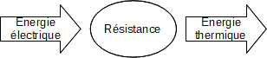
Un transfert d'énergie se fait par :
- conduction thermique (l'énergie thermique se transmet dans la matière sans déplacement de matière)
- convection (l'énergie thermique se transmet par déplacement de la matière)
- rayonnement

IV. Appareils en veille
Activité p 135
Calculons le coût annuel de la veille d'une télévision.
Puissance de la télévision en veille : P = 5W
Elle est en veille 19h/jour.
Par an :
(1 an = 365,25 jours)
Énergie consommée en 1 an : E = P x t
E en kWh (je choisis cette unité car je connais le coût d'1kWh : 15c€ environ)
P en kW
t en h
Prix :
Energie en kWh | Prix en €
34,7kWh | ? €
1 kWh | 0,15€
pour 1 seul foyer.
Pour 30 millions de foyers si chaque foyer a une seule télévision :
!!!

5. A faire pour la semaine prochaine
DNB Blanc p 147 Correction
DS chp VIIIa et VIIIb

